Финуниверситет и НСПК
Высшая Школа Управления (ВШУ)
Разработка концепции сервиса «СБП-Экспресс»
Галактионов Иван Алексеевич

«СБП-Экспресс»

Аннотация
Разработана концепция сервиса «СБП-Экспресс», позволяющего совершать платежи через Систему Быстрых Платежей (СБП) с помощью бесконтактной инфраструктуры платежной системы Мир (ПС Мир)
Внедрение сервиса позволит повысить привлекательность СБП как платежного инструмента для покупателей, снизит издержки на обработку платежных операций для торгово-сервисных предприятий (ТСП) и банков.

Введение
Концепция сервиса разработана для платежной инфраструктуры НСПК, для обеспечения сообщения между ПС Мир и СБП с использованием приложения «Мир Пэй». Технология сервиса уникальна тем, что несмотря на внешний вид процесса, идентичный Мир-платежам, вместо номера карты используется токен, содержащий СБП-реквизиты плательщика, при помощи которых инициируется платеж через СБП. Сервис упрощает для потребителей процесс оплаты товаров, работ и услуг через терминалы, значительно сокращая количество действий и время, необходимое для совершения покупки при помощи СБП. Актуальность сервиса основана на устойчивом росте и глобальном мировом тренде на развитие мгновенных платежей [1]. Данный сервис позволит повысить популярность СБП как платежного инструмента и улучшит конкурентоспособность национальных платежных решений.
Ключевое преимущество заключается в низких операционных ограничениях – для внедрения сервиса не требуется изменений в работе банков и ТСП, что исключает противодействие с их стороны. В случае если ТСП не смогут или откажутся установить соответствие между своими реквизитами в ПС Мир и СБП, в сервисе предусмотрен дополнительный способ завершить операцию – от банка плательщика деньги за покупку переводятся на виртуальный счет в расчетном банке, после чего проводится клиринг в соответствии с правилами ПС Мир.

Анализ аналогов
Основными конкурентами сервиса на российском рынке являются оплата по NFC в приложении «СБПэй» и карты ПС Мир в приложении «Мир Пэй». В отличие «СБПэй», «СБП-Экспресс» не требует подключения к интернету, открытого на смартфоне приложения или поиска специализированной под СБП таблички на кассе. Конкурентным преимуществом перед картами ПС Мир является программа лояльности «Привет!» от НСПК, распространяющаяся на все платежи через СБП. Сервис не требует каких-либо изменений в бесконтактной инфраструктуре, что существенно снижает затраты на внедрение сервиса.
На международном рынке подобные услуги предлагает бразильское решение Pix tap-to-pay, но внедрение аналогичного решения требует обновления терминалов, в отличие от СБП-Экспресс.
Главным отличием сервиса от конкурентов и зарубежных аналогов является маршрутизация платежей на уровне платежных систем, что позволит ТСП и банкам снизить тарифы на эквайринг, а покупателям сохранить привычный и удобный пользовательский опыт при оплате товаров и услуг.

Архитектура сервиса
Список акторов сервиса и их роли:
- Покупатель: осуществляет покупки с помощью сервиса СБП-Экспресс.
- ТСП: торгово-сервисное предприятие, продающее товары, работы и услуги, за которые платит покупатель. POS-терминал в этом предприятии, передающий и принимающий сообщения формата ISO 8583 банку-эквайеру.
- Банк-эквайер: обслуживает счета ТСП
- ОПКЦ Мир: маршрутизирует операции, производит детокенизацию.
- Сервис «СБП-Экспресс»: часть платежной инфраструктуры, обеспечивающая маршрутизацию операций между платежной системой Мир и СБП, устанавливает соответствие между платежными реквизитами ТСП в платежной системе Мир и реквизитами СБП.
- ОПКЦ СБП: обеспечивает перевод денежных средств от покупателя к ТСП (от банка-эмитента к банку-эквайеру).
- Банк-эмитент: обслуживает счет покупателя.
- Расчетный центр (Банк России): обеспечивает проведение расчетов между банком-эмитентом и банком-эквайером (корсчетами банка клиента и банка ТСП).
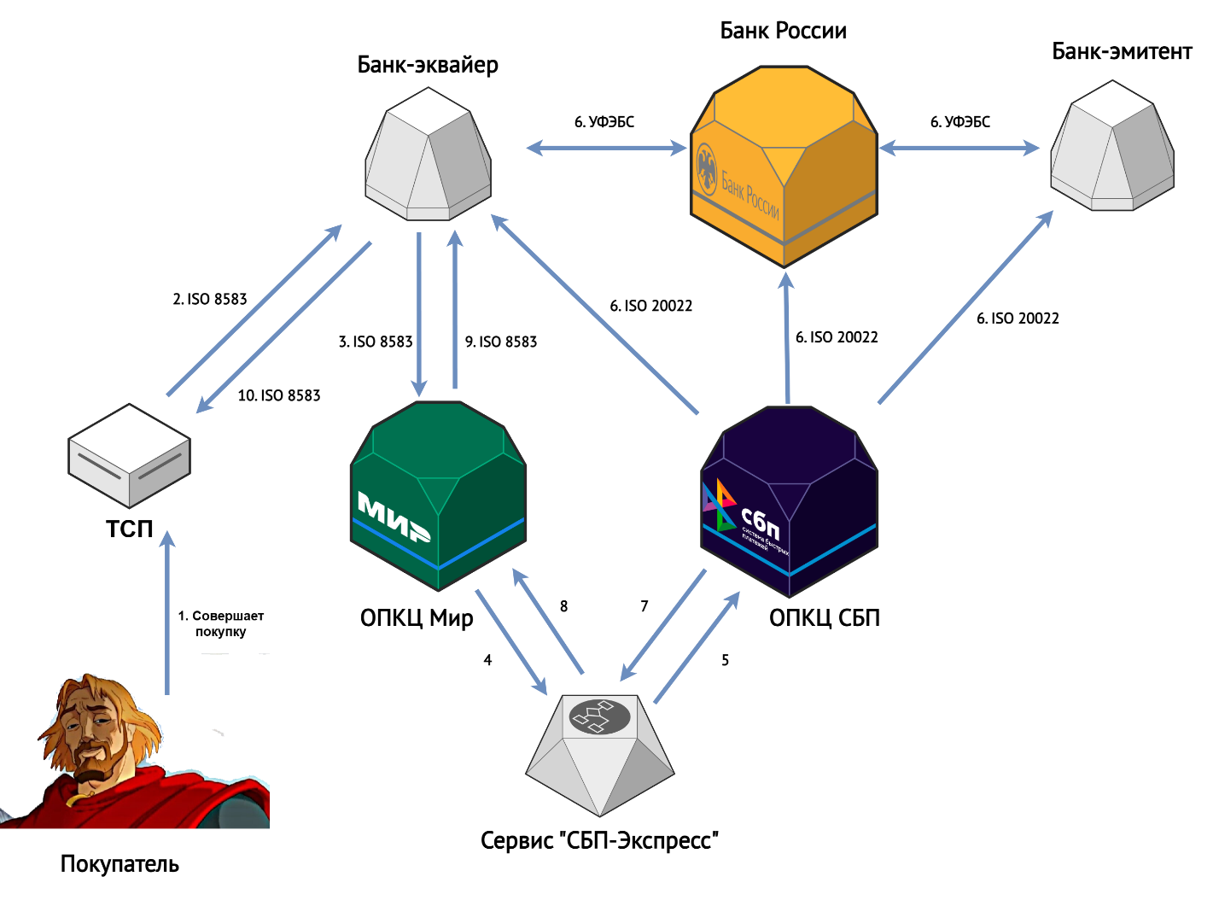
1. Покупатель прикладывает смартфон к терминалу, расположенному в ТСП, оплачивает покупку.
2. POS-терминал отправляет банку-эквайеру авторизационное сообщение формата ISO 8583.
3. Банк-эквайер производит необходимые проверки, пересылает сообщение в ОПКЦ ПС Мир.
4. ОПКЦ Мир анализирует содержимое сообщения, определяет необходимость детокенизации по диапазону BIN, детокенизирует и обнаруживает реквизиты СБП, после чего пересылает сообщение в сервис «СБП-Экспресс».
5. Сервис «СБП-Экспресс» сверяет реквизиты ТСП в ПС Мир с таблицей маппинга и находит соответственные реквизиты ТСП в СБП, отправляет запрос на перевод от имени покупателя в ОПКЦ СБП.
6. ОПКЦ СБП и Расчетный центр (Банк России) производят расчет в соответствии с стандартом СБП [2].
7. ОПКЦ СБП уведомляет сервис «СБП-Экспресс» о результатах расчета.
8. Сервис «СБП-Экспресс» отправляет в ОПКЦ ПС Мир результаты расчета.
9. ОПКЦ ПС Мир отправляет ответ банку-эквайеру ответ на авторизационное сообщение с служебными признаками СБП расчета и уведомляет, что клиринга по данной позиции не последует.
10. Банк-эквайер обновляет запись об операции, отражает расчет как завершенный, уведомляет POS-терминал о завершении операции.

Области применения сервиса
Сервис «СБП-Экспресс» может быть применен в любом торгово-сервисном предприятии, подключенном к бесконтактной инфраструктуре ПС Мир. Для применения сервиса не обязательно подключение ТСП к СБП, поскольку в сервисе предусмотрен альтернативный вариант расчета с помощью расчетного банка, однако в данном случае для ТСП будет выше комиссия на эквайринг.

Экономическая эффективность
Проект является экономически эффективным. Это подтверждают рассчитанные показатели эффективности, соответствующие нормативным значениям: NPV = 829,3 млн руб.; IRR = 92%, при ставке дисконтирования 24,28%; ROI = 270%; DPP = 2,58 года с момента разработки.
Специфическими рисками проекта являются низкий уровень привлечения аудитории при недооценке затрат на маркетинг, падение скорости роста экономики, которое может привести к падению уровня дохода сервиса (так как бизнес-модель комиссионная).

Заключение
Сервис СБП-Экспресс в первую очередь направлен на решение проблемы неудобства существующих методов оплаты покупок через СБП для покупателей и невозможности оплаты без подключения устройства покупателя к Интернету. Оплата будет происходить привычным для покупателей прикладыванием смартфона к терминалу.
За счет удобства и выгоды использования сервис будет привлекателен для широкой аудитории.
С социальной точки зрения сервис делает доступнее оплату через СБП по причине повышения удобства процесса для покупателей, а в силу более низких тарифов СБП по сравнению с ПС Мир, это снизит издержки на эквайринг для малого и среднего предпринимательства
Сервис расширяет возможности применения СБП, что повышает ее конкурентоспособность.

Список литературы
1. Deloitte B2B real-time payments: прогноз замещения ACH и чековых платежей (2025) // Deloitte Insights: сайт. – URL: https://www.deloitte.com/ (дата обращения: 26.01.2026)
2. Банк России. СТО БР БФБО-1.9-2024 «Безопасность финансовых (банковских) операций. Обеспечение безопасности переводов денежных средств с использованием QR-кодов» (2024) // Официальный сайт Банка России. – URL: https://cbr.ru/Crosscut/LawActs/File/9968 (дата обращения: 06.02.2026).
3. Digital Wallet Statistics By User, Demographics, Region, Transaction, Usage And Trends (2025) // Electroiq: сайт. – URL: https://electroiq.com/stats/digital-wallet-statistics/ (дата обращения: 25.01.2026)
4. Основные показатели развития национальной платежной системы // Банк России. Статистика национальной платежной системы : сайт. – URL: https://cbr.ru/statistics/nps/psrf/ (дата обращения: 25.01.2026)
5. НСПК. Оплата по QR-коду: какой процент комиссии и как его снизить (2025) // Блог СБП: сайт. – URL: https://sbp.nspk.ru/blog/komissiia-pri-oplate-po-qr-kodu (дата обращения: 06.02.2026)
6. Система быстрых платежей // Банк России : сайт. – URL: https://cbr.ru/PSystem/sfp/ (дата обращения: 01.02.2026).
7. Численность населения Российской Федерации по полу и возрасту // Росстат : сайт. – URL: https://rosstat.gov.ru/compendium/ (дата обращения: 25.01.2026).

В целях удобства описания данного сервиса, для СБП под банком-эмитентом подразумевается банк плательщика, под банком-эквайером – банк получателя

